**JUŽNA EVROPA**

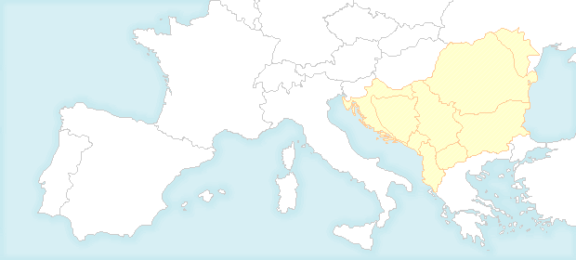Iberski, Apeninski, Balkanski polotok

Skupne naravne značilnosti

- sredozemsko podnebje (vroča in sušna poletja, mile in deževne zime)

- rastlinstvo je prilagojeno suši, kjer se je ohranil gozd-redek in svetel

- kmetijstvo- odvisno od namakanja (tradic.kulture: koruza, pšenica, sadje, vinska trta, tobak, agrumi, smokve in oljke … živinoreja:drobnica)

- morska plovba (veljava večjim pristaniščem), naftna pristanišča

- turizem: po kmetijstvu najvažnejša gospodarska panoga (najmočnejše turistično območje)

- območje odseljevanja v razvite evropske države

- litoralizacija: skromni naravni pogoji, prometna odročnost - močna koncentracija **prebivalstva in gospodarskih dejavnosti ob obalah**

- skupen način življenja (strnjeno zgrajena naselja)

**IBERSKI POLOTOK**

1. POLOŽAJ, NARAVNI OKVIR IN PREBIVALSTVO

- skrajni JZ del Evrope- s Pireneji ločen od ostalega kontinenta (Pirenejski polotok)

- od Afrike ločen z ozkimi Gibraltarskimi vrati

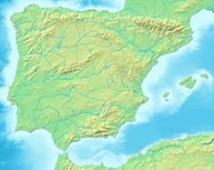

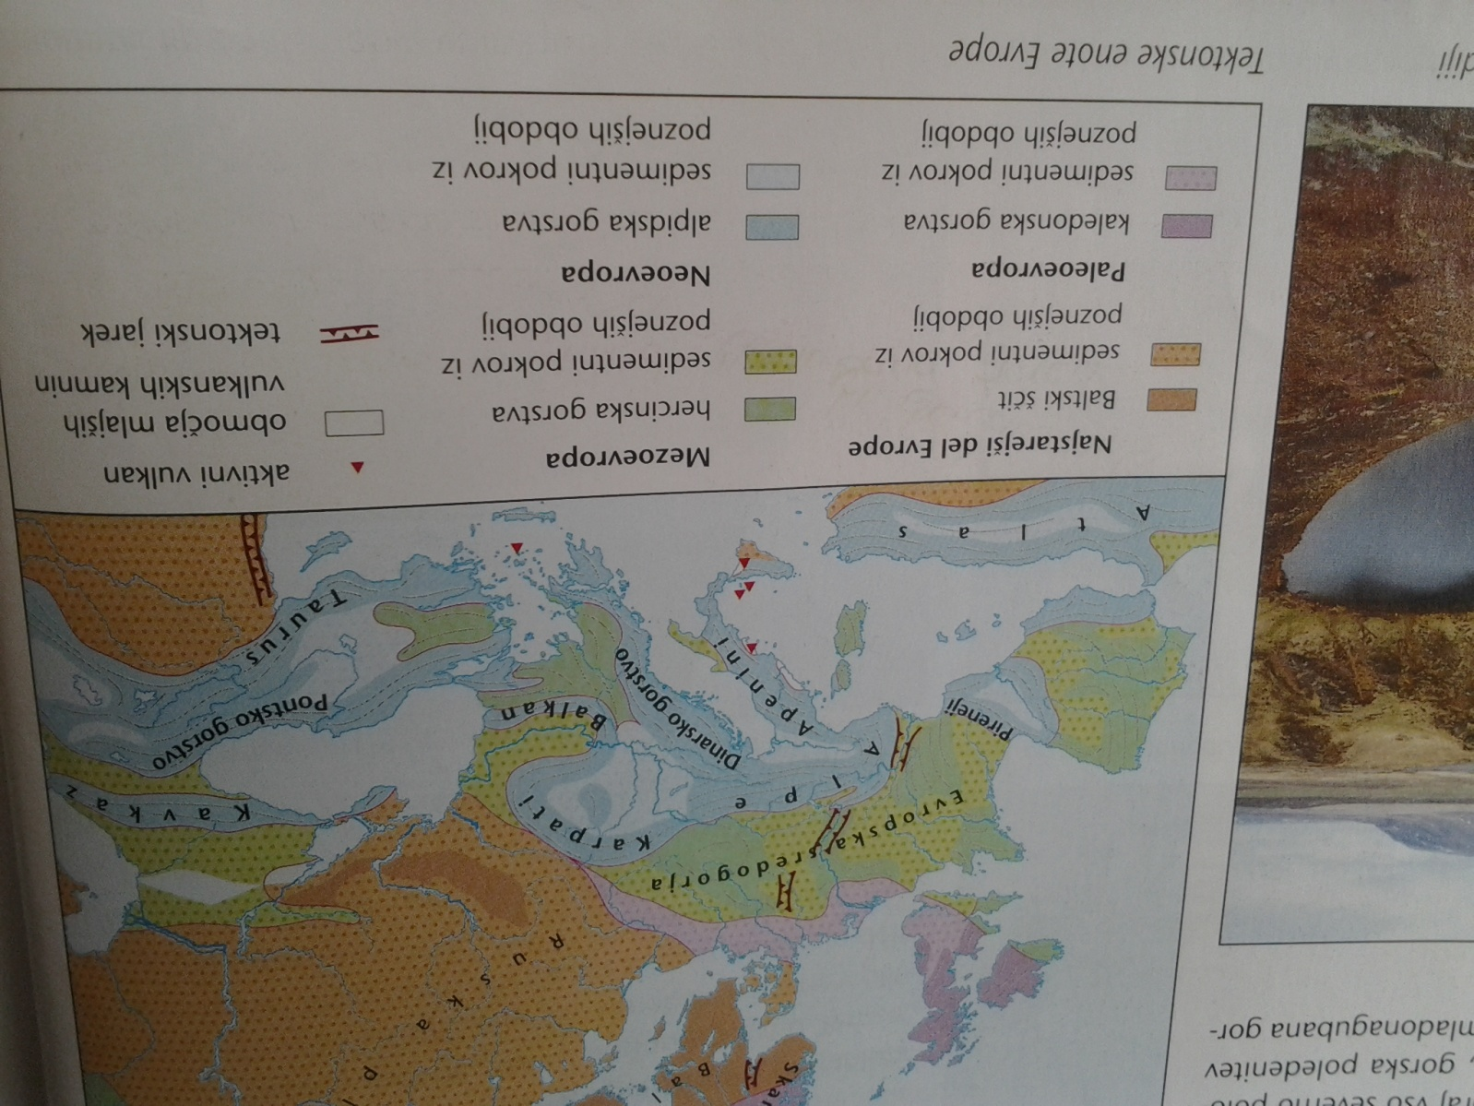

- ogrodje polotoka je star hercinski masiv MESETA, omejen z mladonagubanimi gorstvi:

- na S: KANTABRIJSKO GOROVJE in PIRENEJI

- na J: Betijsko gorovje s SIERRO NEVADO

- na sredini: KASTILSKO GOROVJE- stara na S, nova na J

- na V: ARAGONSKO NIŽAVJE (relief se zniža)-reka Ebro

- na J: ANDALUZIJSKO NIŽAVJE -reka Guadalquivir

- nižji relief v portugalskem primorju:

🡪 reke Douro, Tejo in Guadiana (akumulacijska jezera, namakanje)

**ŠPANIJA**

-pestra etnična sestava

- večina prebivalcev govori španski jezik (kastilski)

- Katalonija, Valencija in Baleari: katalonščina (romanski jezik)

- Galičani: portugalski dialekt (od vseh manjšin najmanj pravic)

- Baski: kastilska španščina

GOSPODARSTVO

- Španija (pred 3mi desetletji): močna industrializacija, modernizacija gospodarstva (gospodarsko zaostala, slabo učinkovito kmetijstvo),vezana na uvoz nafte in industrijskih izdelkov, socialni in drugi problemi

- Španija danes: zaradi prestrukturiranj in reform je gospodarstvo zaživelo, turizem (eksplozija), največja gospodarska rast v Evropi - Španski gospodarski čudež

- pogoji za kmetovanje zelo različni (raznolikost naravnih pogojev): pasivna celinska notranjost (planotast in hribovit svet s poletno sušo in redko naseljenostjo) ; obalna območja so aktivnejša (površine namenjene turizmu in industriji)

- značilna velika posestva - LATIFUNDIJE ( lastnik daje zemljo v zakup, del površin namenja paši, lovu ali gozdu; pridelava je ekstenzivna-žitarice)

- majhna družinska posestva (dedno pravo)

- obdelovanje je intenzivno, prevladuje polikultura

- izseljevanje delovne sile v Z Evropo je eden najbolj tipičnih problemov Iberskega polotoka

- suša: * sušno poljedelstvo z menjavanjem kultur (pšenica in ječmen)

* suha praha (zemlja v sušnih mesecih počiva - bombaž, sončnice)

* sušno poljedelstvo s trajnimi kulturami (vinska trta in oljka-najbolj prilagojeni podnebju); španija je po izvozu oliv na 1.mestu, po proizodnji in izvozu vina pa 3.mestu

* namakalno poljedelstvo( znamenite HUERTE - sadni in zelenjavni namakalni vrti oz.polja; razširjeni na območju sredozemskega podnebja-Valencia, Andaluzija, dolina Ebra)

- turizem: masovni turizem ( Francozi in Portugalci, Britanci)

- v turizmu dela več kot desetina vseh zaposlenih

- usmerjenost na sredozemsko obalo: Baleare in Kanarski otoki

- severna in severozahodna atlantska obala sta zaradi vlažne klime zanimivi za domače turiste

- betonske džungle

- konflikti s kmetijstvom, industrijo in vodno oskrbo

**PORTUGALSKA**

- delimo: gorat atlantski del na S

nižinski sredozemski del na J

- večja gostota prebivalstva na S

- praznjenje notranjosti in zgostitev prebivalstva na obali- anglomeracija Lizbone in Porta

- do nedavnega znana po izvozu rib, vina in plutovine; danes pa večino izvoza predstavljajo industrijski izdelki

- ribolov je razvit vzdolž celotne obale (konzerve sardin)

- vinogradniška območja (ob reki Douro) -portovec

- plutovina (J del države)

**ANDORA IN GIBRALTAR**

- Andora je majhna gorska državica v Pirenejih na meji med Španijo in Francijo s katalonskim uradnim jezikom; največji dobički: nakupovalni turizem

- Gibraltar leži na skrajnem J Iberskega polotoka, ki pa je že tri stoletja v britanskih rokah. Izjemna strateška lega je že v preteklosti tu pogojevala nastanek pomorske baze, ki je danes kamen spotike med Španijo in Veliko Britanijo

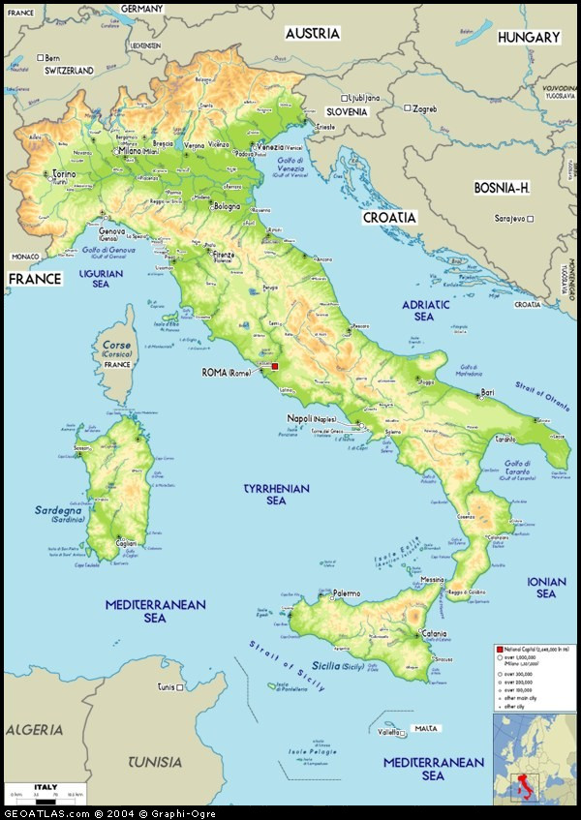

**APENINSKI POLOTOK**

1. Narava in prebivalstvo Italije

- obsega:

Padsko nižino in alpski svet na S

Apeninski polotok z otokoma Sicilijo in Sardinijo na J

- tri četrtine italijanskih meja odpade na morske obale- navezanost na morje

- S Italija sestoji iz: Padske nižine, italijanskih Alp in Ligurskega primorja

- reka Pad skupaj z drugimi rekami podaljšuje svojo delto v Jadransko morje, zato je obala nizka, polna peščenih sipin, lagun in močvirij

- Pad zasipa tudi svojo lastno strugo in jo s tem dviga nad ravnino- zavarovana z nasipi

- na Z in S obrobljajo Padsko nižino italijanske Alpe, ki segajo na poledenele masive najvišjih alpskih vrhov (Mont blanc, Monte Rosa, Monte Cervino)

- turistično zelo pomembna podgorska jezera

- v osrednji del apeninških italijanskih Alp se je globoko zajedla dolina Adiže, te Alpe se na V nadaljujejo v Dolomitih, Karnijskih in Z Julijskih Alpah

- Padska nižina (poletja vroča, zime dokaj hladne T=0ºC , padavin je le 700-800mm; v Alpah se ekstremi povečajo, nad Benečijo pade blizu 3900mm padavin)

- Apeninsko gorovje (v dinarski smeri se deli na tri dele: S(nižji in zložnejši-peščene kamnine), osrednji (apnenčasti del, vmesne doline in kotline)

- kristalaste Kalabrijske gore (Sicilija)

- gnajsi, graniti rudonosnega hercinskega masiva (Sardinija)

- vulkanizem, potresna aktivnost

- Vezuv, Etna, Stromboli in Vulkano

Prebivalstvo:

- v večini italijansko

- številčnejše narodnostne manjšine: Slovenci na skrajnem SV in nemško govoreči prebivalci J Tirolske, francosko govoreče prebivalstvo v dolini Aoste, Sardinci v Sardiniji in v Kalabriji Albanci… Furlani v Furlaniji in Ladini v Dolomitih

- Slovencev je v Italiji okrog 90 000 (Trst in Gorica)

- posledice sodobne urbanizacije se kažejo v Videmski pokrajini - izseljevanje v bližnjo Furlansko nižino do Vidma

- Italija spada med gosto, toda zaradi naravnih in gospodarskih razlik silno različno poseljene države

- v preteklosti velik naravni prirastek

- po 2.sv.vojni so ocenili da v tujini živi več kot 10milijonov Italijanov

- v zadnjih desetletjih se veliko italijanov izseljuje v Švico,Francijo in Nemčijo

- izseljevanje je v novi urbani sredini zmanjšalo rodnost

Gospodarstvo

- dvojnost v gospodarski razvitosti: industrijsko in gospodarsko razviti sever

nerazviti kmetijski in prometno odmaknjeni jug

- kmetijstvo: - Apeninska Italija močno kmetijska kljub industrializaciji

- za kmetijstvo najbolj primerna Padska nižina (riž, sladkorna pesa)

- druga območja so zaradi slabših prsti manj ugodna, a so z meliorcijami in gnojenjem dosegla dokaj visoko pridelavo (južno sadje, zelenjava, pšenica)

- v pridelavi vina je Italija prva na svetu

- pomanjkanje padavin, visoke temperature in pomanjkanje tekočih voda (kras) - melioracije in namakanje (9% zemljišč)

- pomanjkanje kmetijske delovne sile, neugodna posestna sestava, razdrobljenost zemljišč

- industrijski razvoj: proizvodnja hidroenergije

- kovinska industrija (ladjedelništvo), avtomobilska (Fiat), elektrotehnična, industrija gospodinjskih aparatov 🡪 somestje Milano-Torino

-središča kemijske industrije: Trst, Benetke, Bari in Neapelj

- v Piemontu in Lombardiji se je izoblikoval industrijski trikotnik (Milano-Genova-Brescia z jedrom v Milanu)

- kmetijski trg Mezzogiorno

Turizem:

- zaradi podnebja, morja, Alp, jezer, kulturno-zgodovinskih spomenikov - turistično najprivlačnejša dežela

- turistična območja so še posebej na jadranski obali, ligurski obali in obali med Rimom in Neapljem močno ekološko ogrožena (infrastrukture,promet)

- močno onesnažena reka Pad, umazane peščene plaže, urbanizacija, hrup in onesnažen zrak

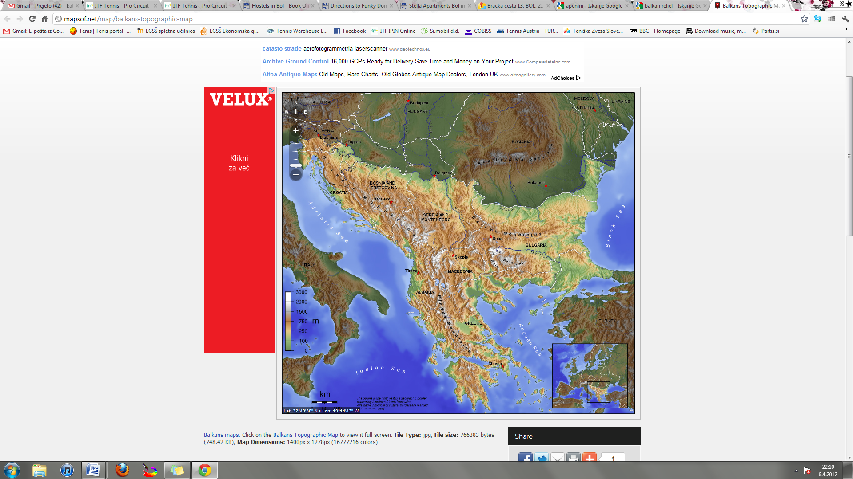**BALKANSKI POLOTOK**

**GRČIJA**

- priključitev EU- hitrejši gospodarski razvoj

- kmetijsko ena najpomembnejših izvoznih panog

- Korintski preliv deli Grčijo na dva dela: S se ne JV končuje s polotokom Atiko, ki ga ozko Korintsko medmorje veže s Peleponeškim polotokom

- skoraj šestino vse Grčije pa zavzemajo Jonski otoki na Z in Egejski (Evbeja, Kikladi, Sporadi in drugi) na V

- na J je grški otok Kreta, na S pa sega v Egejsko Makedonijo in Trakijo

- prevlada hribovitega in kraškega sveta

- kmetijski pogoji niso ugodni

- visoke temperature in skromne padavine (Atene 300-400mm), pomanjkanje voda,zahtevajo namakanje (okoli tretjino obdelovalnih zemljišč)

- intenzivno gojenje sadja in povrtnin, tobak, bombaž, olivno olje, zelenjava, grozdje, pšenica

- zaradi pretežno hribovitega površja, sušnosti in borne vegetacije prednjačita v živinoreji ovčarstvo in kozjereja

- drobna posest, silna parcelna razdrobljenost, pomanjkanje delovne sile

- industrija je odvisna od uvoza surovin

- gospodarska središča (Atene in Solun)

- uvožena nafta (80% energije)

- rafinerije V od Pireja

- pestra pokrajina, morje, sredozemsko podnebje in številni kulturno-zgodovinski spomeniki iz osmih zgodovinskih obdobij so turizem postavili v ospredje gospodarstva

- razvojne razlike med hribovito notranjostjo in nizkim obmorskim in dolinskim svetom

- upravna in gospodarska središča ob obalah , povezana s pomorskim prometom

- prebivalstvo narašča ob obalah, v notranjosti (Peleponez) in na otokih nazaduje

- oba razvojna pola, atenska in solunska anglomeracija se hitro razvijata

- pomanjkanje delovnih mest je povečalo izseljevanje

- danes živi v tujini nad 3milijone Grkov